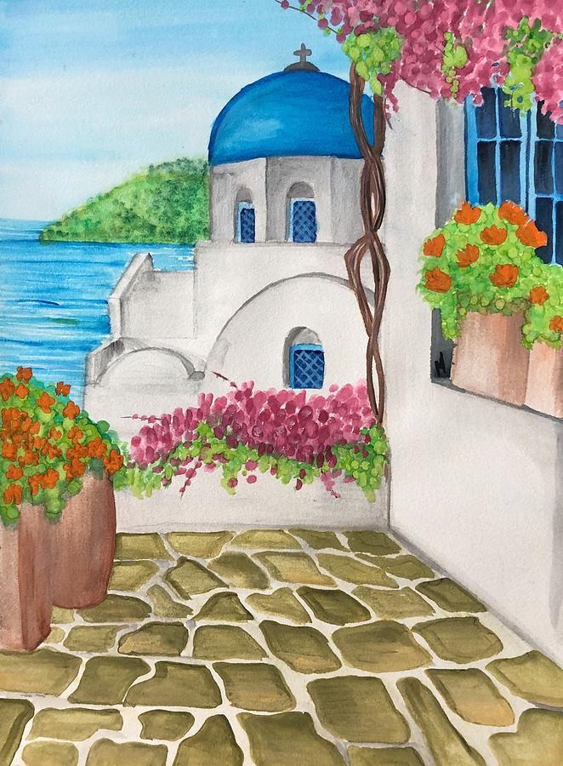Slika, ki vsebuje besede besedilo, pisava, posnetek zaslona

Opis je samodejno ustvarjenJEDILNIK MAREC

|  |  |  |
| --- | --- | --- |
| **PONEDELJEK,**  **3. 3. 2025** | **ZAJTRK** | **BIO koruzni kosmiči z mlekom** *(alergeni: gluten-pšenična moka, laktoza)* |
| **MALICA** | **Pašteta** *(alergeni: laktoza)***, črni kruh** *(alergeni: gluten-pšenična moka)***, list solate, lipov čaj, jabolko** |
| **KOSILO** | **Cvetačna kremna juha s kroglicami** *(alergeni: gluten-pšenična moka)***, marelični cmoki** *(alergeni: gluten-pšenična moka)***, mešani kompot** |
|  | | |
| **TOREK,**  **4. 3. 2025** | **ZAJTRK** | **Zeliščni namaz** *(alergeni: laktoza)***, polbeli kruh** *(alergeni: gluten-pšenična moka)***, kamilični čaj** |
| **MALICA** | **Krof** *(alergeni: gluten-pšenična moka, laktoza, jajce)***, mleko** *(alergeni: laktoza)***, pomaranče** |
| **KOSILO** | **Pečene piščančje krače, mlinci** *(alergeni: gluten-pšenična moka)***, rdeča pesa v solati** *(alergeni: žveplov dioksid in sulfiti)* |
|  | | |
| **SREDA,**  **5. 3. 2025** | **ZAJTRK** | **Rženi kruh** *(alergeni: gluten-pšenična moka)***, rezina sira** *(alergeni: laktoza)***, češnjev paradižnik, planinski čaj** |
| **MALICA** | **Ribji namaz z jajčko** *(alergeni: laktoza, ribe, jajce)***, polbeli kruh** *(alergeni: gluten-pšenična moka)***, sadni čaj, kivi** |
| **KOSILO** | **Kremna zelenjavna juha s kruhovimi kockami** *(alergeni: žveplov dioksid in sulfiti)***, špinačni ravioli v smetanovi omaki** *(alergeni: gluten-pšenična moka, laktoza, jajce)***, zelje v solati** *(alergeni: žveplov dioksid in sulfiti)* |
|  | | |
| **ČETRTEK,**  **6. 3. 2025** | **ZAJTRK** | **Med, maslo** *(alergeni: laktoza)***, marmelada, kruh s semeni** *(alergeni: gluten-pšenična moka)***, kakav** *(alergeni: laktoza)* |
| **MALICA** | **Bela štručka** *(alergeni: gluten-pšenična moka)***, tel. Hrenovka** *(alergeni: soja)***, gorčica** *(alergeni: gorčično seme)***, planinski čaj, banane** |
| **KOSILO** | **Ribji polpeti** *(alergeni: gluten-pšenična moka, jajce, ribe)***, pražen krompir, zelena solata** *(alergeni: žveplov dioksid in sulfiti)* |
|  | | |
| **PETEK,**  **7. 3. 2025** | **ZAJTRK** | **Ribji namaz** *(alergeni: laktoza, ribe, jajce)***, ajdov kruh** *(alergeni: gluten-pšenična moka)***, melisin čaj z medom** |
| **MALICA** | **Jogurt s podloženim sadjem** *(alergeni: laktoza)***, mlečni kruh** *(alergeni: gluten-pšenična moka, laktoza)***, jabolka** |
| **KOSILO** | **Bujta repa** *(alergeni: gluten)***, marmeladni rogljički** *(alergeni: gluten-pšenična moka, laktoza, jajce)* |

Slika, ki vsebuje besede besedilo, pisava, posnetek zaslona

Opis je samodejno ustvarjen

JEDILNIK MAREC

|  |  |  |
| --- | --- | --- |
| **PONEDELJEK,**  **10. 3. 2025** | **ZAJTRK** | **Mlečni riž s cimetom** *(alergeni: laktoza)* |
| **MALICA** | **Maslo** *(alergeni: laktoza)***, med, polbeli kruh** *(alergeni: gluten-pšenična moka)***, mleko** *(alergeni: laktoza)***, jabolko** |
| **KOSILO** | **Čebulna juha s kroglicami** *(alergeni: gluten-pšenična moka, jajce)***, carski praženec** *(alergeni: gluten-pšenična moka, laktoza, jajce)***, jabolčni kompot** |
|  | | |
| **TOREK,**  **11. 3. 2025** | **ZAJTRK** | **Maslo** *(alergeni: laktoza)***, šipkova marmelada, lipov čaj** |
| **MALICA** | **BIO pšenični zdrob s čokoladnim posipom** *(alergeni: gluten-pšenična moka)***, banana** |
| **KOSILO** | **Telečji ragu, kruhova štruca** *(alergeni: gluten-pšenična moka, jajce)***, rdeča pesa v solati** *(alergeni: žveplov dioksid in sulfiti)* |
|  | | |
| **SREDA,**  **12. 3. 2025** | **ZAJTRK** | **Sezamova štručka** *(alergeni: gluten-pšenična moka, semena)***, otroški čaj** |
| **MALICA** | **Tunin namaz** *(alergeni: laktoza, ribe)***, sveže kumarice, koruzni kruh** *(alergeni: gluten-pšenična moka)***, grozdje** |
| **KOSILO** | **Zelenjavna kremna juha** *(alergeni: laktoza)***, makaroni s piščančjim mesom** *(alergeni: gluten-pšenična moka, jajce)***, zelje v solati** *(alergeni: žveplov dioksid in sulfiti)* |
|  | | |
| **ČETRTEK,**  **13. 3. 2025** | **ZAJTRK** | **Osukan mlečni močnik s čokoladnim posipom** *(alergeni: gluten-pšenična moka, laktoza)* |
| **MALICA** | **Polnozrnata žemlja** *(alergeni: gluten-pšenična moka)***, puranja prsa v ovitku, sveža paprika, limonin sok z vodo, mandarine** |
| **KOSILO** | **Prežganka** *(alergeni: gluten-pšenična moka, jajce)***, ribji file po dunajsko** *(alergeni: gluten-pšenična moka, laktoza, jajce)***, radič v solati s krompirjem** *(alergeni: žveplov dioksid in sulfiti)* |
|  | | |
| **PETEK,**  **14. 3. 2025** | **ZAJTRK** | **Bučni namaz** *(alergeni: laktoza)***, polnozrnati kruh** *(alergeni: gluten-pšenična moka)***, bela žitna kava** *(alergeni: laktoza)* |
| **MALICA** | **Marmeladni rogljički** *(alergeni: gluten-pšenična moka, laktoza, jajce)***, planinski čaj, BIO jabolko** |
| **KOSILO** | **Segedin golaž** *(alergeni: gluten-pšenična moka)***, cicibanove rezine** *(alergeni: gluten-pšenična moka, laktoza, jajce)* |



Slika, ki vsebuje besede besedilo, pisava, posnetek zaslona

Opis je samodejno ustvarjen

JEDILNIK MAREC

|  |  |  |
| --- | --- | --- |
| **PONEDELJEK,**  **17. 3. 2025** | **ZAJTRK** | **Prosena kaša na mleku s čokoladnim posipom** *(alergeni: gluten-pšenična moka, laktoza)* |
| **MALICA** | **Smetanov namaz** *(alergeni: laktoza)***, sveža paprika, črni kruh** *(alergeni: gluten-pšenična moka)***, sadni čaj, BIO ananas** |
| **KOSILO** | **Krompirjev golaž s hrenovko** *(alergeni: gluten-pšenična moka, soja)***, hitre rezine z gozdnimi sadeži** *(alergeni: gluten-pšenična moka, laktoza, jajce)* |
|  | | |
| **TOREK,**  **18. 3. 2025** | **ZAJTRK** | **Pizza kruhki (piščančji)** *(alergeni: gluten-pšenična moka)***, sadni čaj** |
| **MALICA** | **Koruzni žganci** *(alergeni: gluten-pšenična moka)***, mleko** *(alergeni: laktoza)***, banana** |
| **KOSILO** | **Milijonska juha** *(alergeni: gluten)***, cvetačni polpeti** *(alergeni: gluten-pšenična moka, jajce)***, dušen riž, endivija v solati s koruzo** *(alergeni: žveplov dioksid in sulfiti)* |
|  | | |
| **SREDA,**  **19. 3. 2025** | **ZAJTRK** | **Pirin kruh** *(alergeni: gluten-pšenična moka)***, kisla smetana** *(alergeni: laktoza)***, med, bela žitna kava** *(alergeni: laktoza)* |
| **MALICA** | **Sirova štručka** *(alergeni: gluten-pšenična moka, laktoza)***, sadni čaj, jabolko** |
| **KOSILO** | **Bistra zelenjavna juha z zvezdicami** *(alergeni: gluten-pšenična moka)***, puranji zrezki v bučni skorjici** *(alergeni: gluten-pšenična moka, laktoza, jajce)***, kitajsko zelje s krompirjem** *(alergeni: žveplov dioksid in sulfiti)* |
|  | | |
| **ČETRTEK,**  **20. 3. 2025** | **ZAJTRK** | **Koruzni žganci z mlekom** *(alergeni: gluten-pšenična moka, laktoza)* |
| **MALICA** | **Koruzni kruh** *(alergeni: gluten-pšenična moka)***, rezina sira** *(alergeni: laktoza)***, sveža paprika, BIO hruška** |
| **KOSILO** | **Sesekljana pečenka, kuskus** *(alergeni: gluten-pšenična moka)***, zelena solata** *(alergeni: žveplov dioksid in sulfiti)* |
|  | | |
| **PETEK,**  **21. 3. 2025** | **ZAJTRK** | **Ajdov kruh** *(alergeni: gluten-pšenična moka)***, tunin namaz z olivami** *(alergeni: laktoza, ribe)***, metin čaj** |
| **MALICA** | **BIO navadni jogurt** *(alergeni: laktoza)***, čokoladne kroglice** *(alergeni: gluten)***, jabolko** |
| **KOSILO** | **Boranja** *(alergeni: gluten-pšenična moka)***, jabolčna čežana s smetano** *(alergeni: laktoza)* |



Slika, ki vsebuje besede besedilo, pisava, posnetek zaslona

Opis je samodejno ustvarjen

JEDILNIK MAREC

|  |  |  |
| --- | --- | --- |
| **PONEDELJEK,**  **24. 3. 2025** | **ZAJTRK** | **Skutin namaz z zelišči** *(alergeni: laktoza)***, črni kruh** *(alergeni: gluten-pšenična moka)***, sadni čaj** |
| **MALICA** | **Makovka** *(alergeni: gluten-pšenična moka, laktoza)***, bela žitna kava** *(alergeni: laktoza)***, jabolko** |
| **KOSILO** | **Čufti v paradižnikovi omaki** *(alergeni: gluten-pšenična moka)***, pire krompir** *(alergeni: laktoza)* |
|  | | |
| **TOREK,**  **25. 3. 2025** | **ZAJTRK** | **Pšenični mlečni zdrob z vaniljo** *(alergeni: gluten-pšenična moka, laktoza)* |
| **MALICA** | **Zelenjavni namaz** *(alergeni: laktoza)***, koruzni kruh** *(alergeni: gluten-pšenična moka)***, bezgov čaj, banana** |
| **KOSILO** | **Zelenjavna juha, mesna lazanja** *(alergeni: gluten-pšenična moka, jajce)***, rdeča pesa v solati** *(alergeni: žveplov dioksid in sulfiti)* |
|  | | |
| **SREDA,**  **26. 3. 2025** | **ZAJTRK** | **Rženi kruh** *(alergeni: gluten-pšenična moka)***, domač piščančji namaz** *(alergeni: soja)***, kamilični čaj** |
| **MALICA** | **Koruzni kosmiči** *(alergeni: gluten-pšenična moka)***, sadni jogurt** *(alergeni: laktoza)***, grozdje** |
| **KOSILO** | **Milijonska juha** *(alergeni: gluten)***, špageti po milansko** *(alergeni: gluten-pšenična moka)***, zelena solata z ajdovo kašo** *(alergeni: žveplov dioksid in sulfiti)* |
|  | | |
| **ČETRTEK,**  **27. 3. 2025** | **ZAJTRK** | **Ovseni kosmiči na mleku s čokoladnim posipom** *(alergeni: gluten-pšenična moka, laktoza)* |
| **MALICA** | **Goveja juha z rezanci** *(alergeni: gluten-pšenična moka, jajce)***, kmečka štruca** *(alergeni: gluten-pšenična moka)***, hruška** |
| **KOSILO** | **Piščančji krače po dunajsko** *(alergeni: gluten-pšenična moka, laktoza, jajce)***, dušen riž, zelena solata** *(alergeni: žveplov dioksid in sulfiti)* |
|  | | |
| **PETEK,**  **28. 3. 2025** | **ZAJTRK** | **Smetanov namaz***(alergeni: laktoza)***, koruzni kruh** *(alergeni: gluten-pšenična moka)***, sveža rdeča paprika** |
| **MALICA** | **Štručke s šunko in sirom** *(alergeni: gluten-pšenična moka, laktoza)***, malinov sok** |
| **KOSILO** | **Pasulj s prekajenim mesom** *(alergeni: gluten)***, biskvitno pecivo z marelično marmelado** *(alergeni: gluten-pšenična moka, laktoza, jajce)* |

Slika, ki vsebuje besede besedilo, pisava, posnetek zaslona

Opis je samodejno ustvarjen

JEDILNIK MAREC

|  |  |  |
| --- | --- | --- |
| **PONEDELJEK,**  **31. 3. 2025** | **ZAJTRK** | G R E E C E Painting by Mansi Gandhi - Pixels**Ajdov kruh** *(alergeni: gluten-pšenična moka)***, piščančje prsi v ovitku, vložene kumarice** *(alergeni: žveplov dioksid in sulfiti)***, lipov čaj** |
| **MALICA** | **Skutin namaz s čičeriko** *(alergeni: laktoza, oreščki)***, polnozrnati kruh** *(alergeni: gluten-pšenična moka)***, kamilični čaj** |
| **KOSILO** | **Kislo zelje, pire krompir** *(alergeni: laktoza)***, pečenica** |